МБОУ «СОШ №9» г. Рузаевка
Рузаевского муниципального района

Тема открытого урока: «Зачем человеку космос?»

Учитель физики и информатики
Джурабаев Д.Г.

2022 год
Тема урока: «Зачем человеку космос?»
Форма проведения: урок с применением ИКТ.
Тип урока: комбинированный.
Цель урока: систематизировать и расширить представления детей о космонавтике; познакомить с искусственными спутниками Земли и их ролью в жизни современного человека.
Формируемые УУД
- Личностные: начальные навыки адаптации в динамично изменяющемся мире.
- Регулятивные: ставить новые учебные задачи в сотрудничестве с учителем, стабилизировать эмоциональное состояние для решения различных задач.
- Познавательные: ставить и формулировать проблемы, связанные с темой урока; устанавливать причинно-следственные связи.
- Коммуникативные: определять общую цель и пути её достижения; осуществлять взаимный контроль, адекватно оценивать собственное поведение и поведение окружающих.

Методы и приёмы: диалогические, наглядные, практические, анализ и обобщение, поисковый и игровой метод.
Формы работы: фронтальная, парная, индивидуальная.
Ход работы:
I .Организация начала урока
Здравствуйте ребята! Я рад Вас приветствовать на сегодняшнем уроке. Присаживайтесь. Мы живём в эпоху новых технологий и открытий. 2021 год указом президента РФ был объявлён годом науки и технологий. Надеюсь, что сегодняшний урок разбудит у вас, жажду новых познаний и стремление использовать их на практике.

II. Самоопределение к деятельности
Ребята вы знаете, какая она, наша планета?
В древности люди считали, что Земля огромная и плоская, как блин или как тарелка, и можно добраться до края Земли. Находились смельчаки, которые мечтали добраться до этого края и посмотреть, а что там, на краю Земли, и можно ли на него упасть. Они отправлялись в путь пешком, или верхом на лошади, или на корабле.
Те люди, которые путешествовали пешком или верхом, добирались рано или поздно до большой воды – моря или океана – и считали, что их путешествие закончено: вот он край Земли, и ничего, кроме воды, дальше уже нет. Но были и такие, которые, дойдя до берега моря, пересаживались на корабль и продолжали своё путешествие. Вот эти мореплаватели и убедились в том, что, отправляясь в путь из какого-то места и двигаясь всегда в одном направлении, они. Почему то возвращаются туда, откуда начали путешествие.
Почему же так происходит? (Дети: Земля круглая)
Верно, но одним из способов доказать то что она круглая, это покинуть пределы атмосферы Земли и убедиться. Первым человеком, который побывал в космосе и разглядел нашу планету со стороны был выдающийся космонавт Юрий Алексеевич Гагарин.
Постановка задач урока
Кто догадался, о чём пойдёт речь на уроке? (О космосе.)

III. Работа по теме урока

Как же можно покинуть пределы Земли? Ведь как сильно бы мы не старались все тела всегда притягиваются обратно.
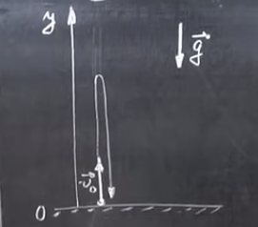

Во вселенной все так устроено, что чем больше масса тела, тем с большей силой к ней притягиваются окружающие тела. Тут возникает проблема, как же нам попасть на орбиту?

Учёные решили подойти к решению этой проблемы с другой стороны. Когда мы бросаем тело горизонтально то оно рано ил поздно падает на землю, двигаясь при этом по параболе.
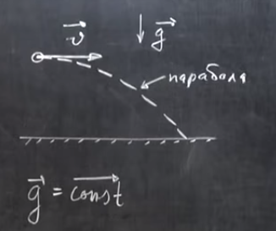
А что если придать телу такую скорость, чтобы оно не смогло больше упасть на поверхность Земли. Какова эта скорость?
Для того чтоб это узнать необходимо вспомнить закон Всемирного тяготения:

$$F=G\frac{{m_{1}m}_{2}}{r^{2}}$$
Если два тела притягиваются друг к другу только благодаря силам гравитации то можно сказать, что силу F можно вычислить благодаря второму закону Ньютона:
$$F=ma$$
Здесь ускорение мы можем принять за центростремительное, ведь бросив тело очень сильно, оно будет вращаться вокруг Земли. В свою очередь центростремительное ускорение находится по формуле:
$$a= \frac{υ^{2}}{R}$$
Объединив все эти три формулы мы с вами можем вывести формулу скорости. Той скорости с которой необходимо двигаться чтобы никогда не упасть на поверхность Земли или стать штучным спутником Земли. Именно благодаря таким опытам учёным удалось впервые запустить спутник в космос, а вскоре и человека.

$G\frac{{m_{1}m}_{2}}{r^{2}}= ma → G\frac{{mM}_{з}}{R^{2}}= m\frac{υ^{2}}{R}$→ $υ= \sqrt{G\frac{M_{з}}{R}}$
В формуле закона Всемирного тяготения R – это радиус планеты. Тело брошенное горизонтально не сможет двигаться постоянно с большой скоростью на поверхности Земли. Следовательно финальная формула выглядит так:
$$υ= \sqrt{G\frac{M_{з}}{R+h}}$$
Где h – это высота над поверхностью Земли
4 октября 1957 года у нашей Земли появился спутник, который создали наши учёные.
Спутники следят за движением облаков – это помогает точнее предсказывать погоду.

Вот мы выяснили, как необходимо двигаться, чтобы покинуть Земную атмосферу. Допустим, мы построили надёжный летательный аппарат и сможем лететь. Но для чего же нам лететь в космос, кроме того, что б увидеть планету со стороны?
Всё это мы узнаем в ходе урока, но прежде давайте отдохнём.

IV. Физкультминутка
Ракета
А сейчас мы с вами, улетаем на ракете.
На носки приподнимись,
А потом руки вниз
Раз, два,
(Стойка на носках, руки вверх, ладони образуют «купол ракеты».)
Три, четыре –
(Основная стойка.)
Вот летит ракета ввысь!

Для чего нужны искусственные спутники?

Они следят за движением судов в океанах, разносят по всей Земле телеграммы, телефонные переговоры, передачи телевидения, изучают звёзды и планеты. Спутники фотографируют Землю для составления карт. Есть спутники-разведчики. Ученые постоянно изучают космос, планеты солнечной системы и благодаря спутникам это делать намного удобней.
«Венера-15» и «Венера-16» в 1983 году с помощью радиолокации картографировали с орбиты северное полушарие планеты, что позволило оценить структуру (морфологию) поверхности.
Не стоит забывать о новом достижении в науке благодаря спутникам. Это то, что китайские учёные смогли впервые высадиться на обратной стороне Луны и взять образцы нашего спутника. Учёные из НАСА благодаря современным технологиям смогли высадиться на Марс разместив на нем исследовательскую станцию Perceverance. Благодаря данному спутнику учёные смогут исследовать поверхность марса, а также впервые взять опытные образцы.

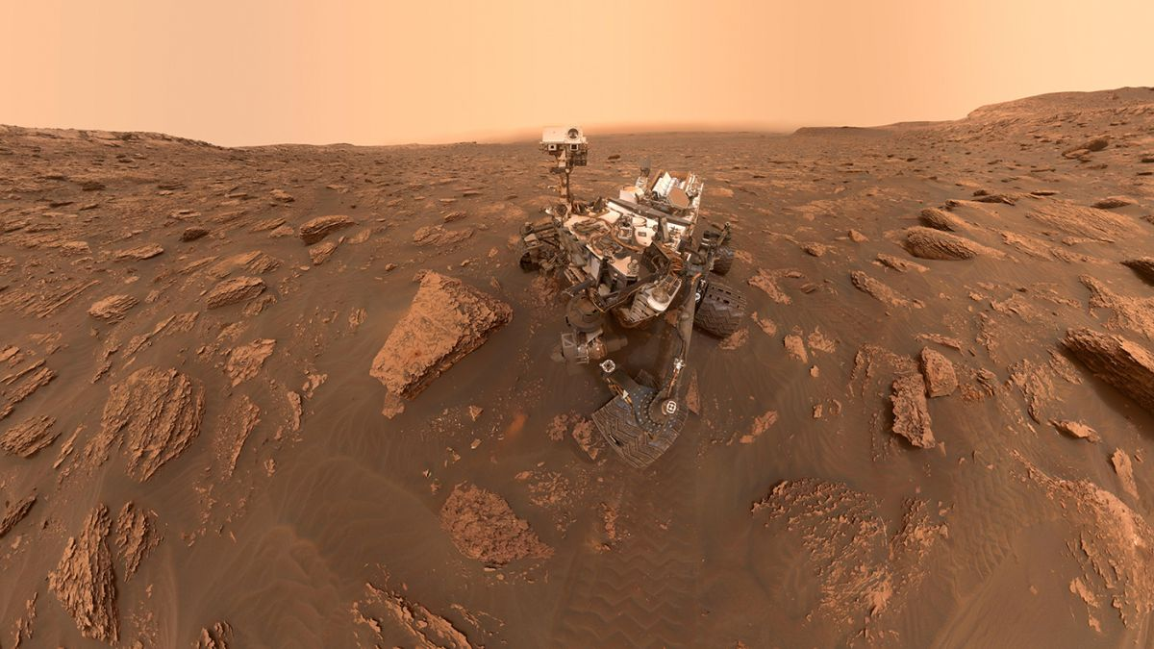

VI. Подведение итогов урока.
Современные учёные и астрономы постоянно исследуют космос не только для его изучения но и для открытия новых источников энергии, для обнаружения внеземной жизни на других планетах, а также для поиска новых планет на которых смог бы жить человек.

VII. Рефлексия
Ребят а сейчас я предлагаю вам посмотреть на градусник и установить степень вашей заинтересованности и понимания нашего урока.
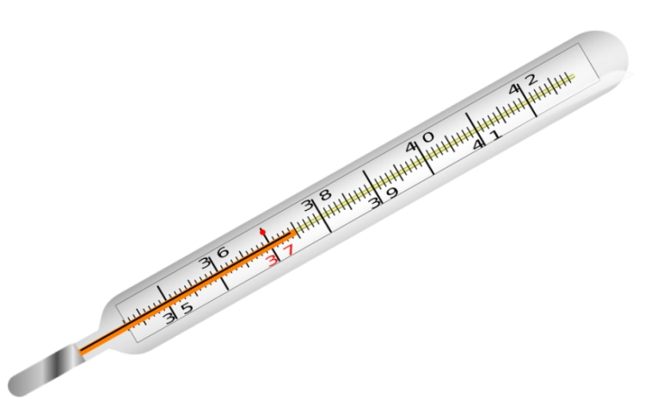
Если ваши показания 35 ° значит вы чегото не до поняли, недоучили, Если 36.6° - чувствовали себя комфортно, было всё понятно. 37° - не заинтересовала тема, было скушно.

VIII. Домашнее задание
Подготовить небольшой доклад о современных достижениях в области освоения космоса

